Дата: 01.04. 2020г.
Педагог Тимошина Е.В.
Творческое объединение «Сувениры своими руками»3 класс.
План дистанционного занятия.
«Изготовление ткацкого станка из картона»
Подготовьте необходимые материалы и инструменты:
- плотный картон
- линейка
- карандаш
- ножницы
- пряжа
Для создания ткацкого станка своими руками мы воспользуемся обычным плотным картоном.
Делаем ткацкий станок своими руками.
Возьмите кусок картона размером 12×15 см.
В первую очередь необходимо нанести на картон разметку, по которой мы будем делать надрезы
Размечаем наш будущий станок следующим образом: по двум сторонам картона ставим карандашом засечки через каждый сантиметр на глубину 0,5-1 см.
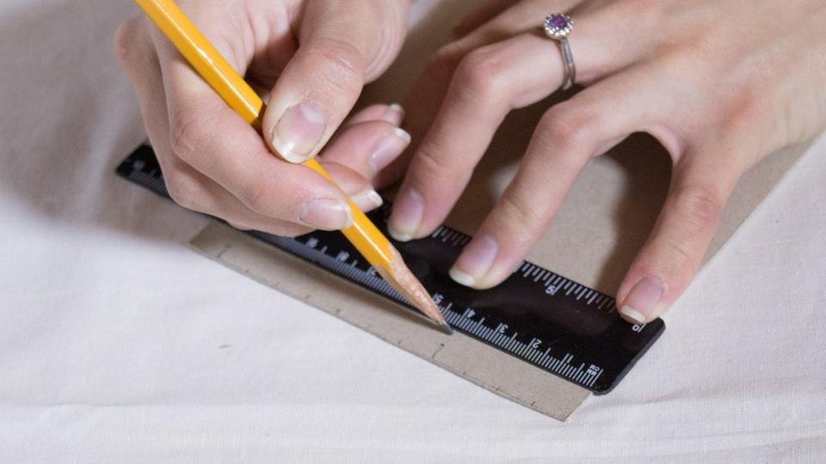
Для того чтобы разметка, а в последующем и коврик, получились ровными, проводим параллельные линии по отметкам, которые мы проставили через каждый сантиметр. Линии должны идти параллельно неразмеченной стороне.
Далее делаем надрезы по нашей разметке на нужную нам глубину по обеим сторонам картонки.

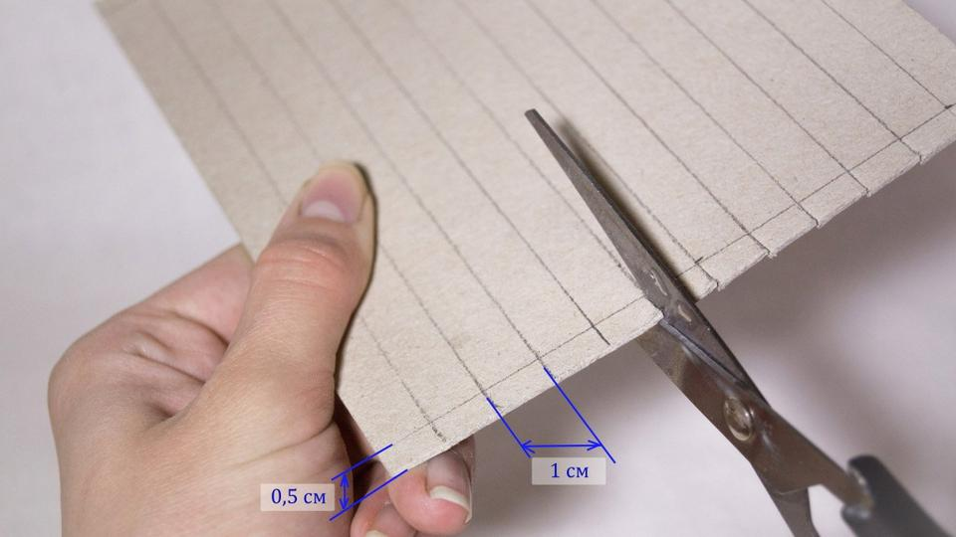

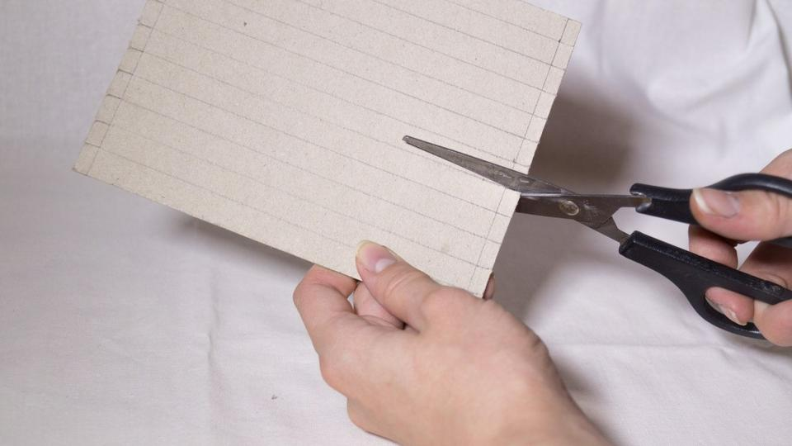

Берем нашу пряжу и делаем основу. Вместо пряжи, которую вы будете использовать для коврика, можно использовать декоративные ленточки, обыкновенные нитки и другие материалы.
Вставляем пряжу в надрез на картонке, как показано на фото. Оставляем небольшой кончик пряжи (двух сантиметров вполне достаточно) с изнаночной стороны картона.

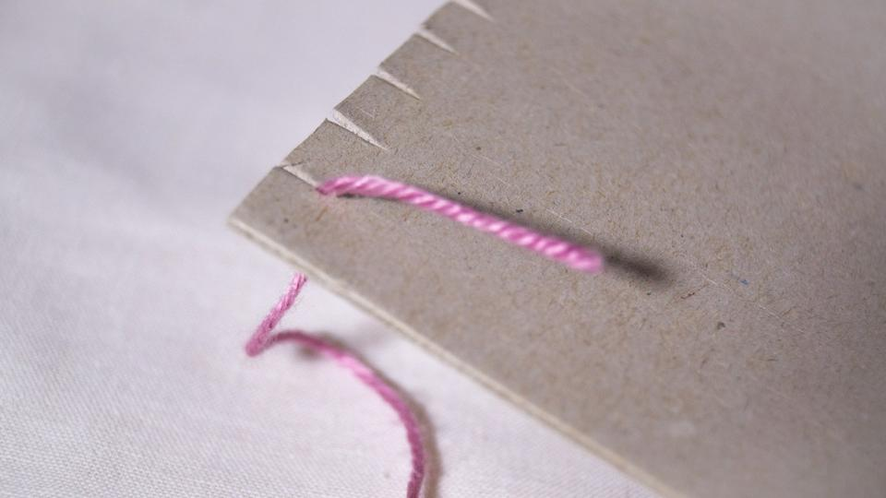
Продеваем пряжу через надрезы по принципу «змейка». С одной стороны картона мы обвязываем вырезы.

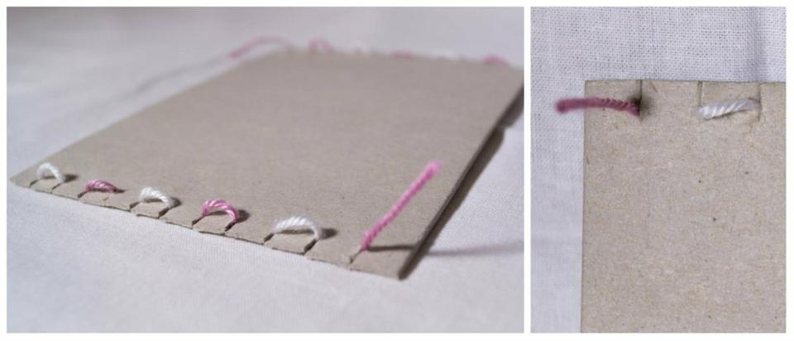
изнаночная сторона
С обратной же стороны создаем линии. Эта сторона будет лицевой станочной, на которой и будет располагаться наш коврик

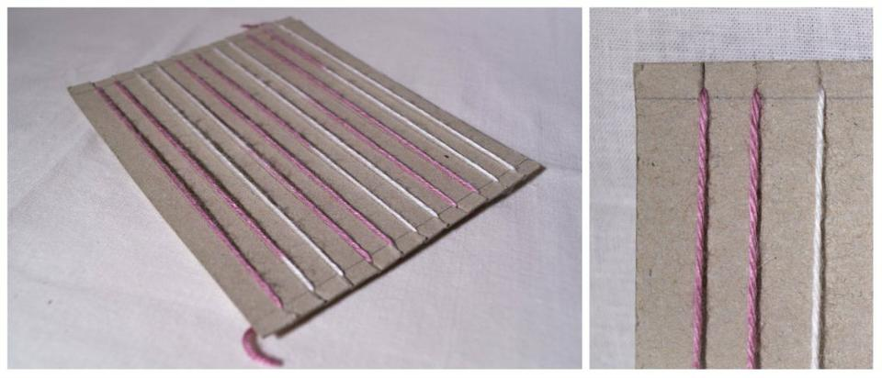

Наш станок готов.

4. Результат работы сфотографируйте и пришлите по электронной почте руководителю на адрес el.timoshina2016@yandex.ru или эл. почту МУ ДО ЦТР «Радуга» cdt.raduga60@yandex.ru, или в сообщении в Контакте (в теме письма укажите свою фамилию, имя).

